广东省深圳市宝安中学集团2025-2026学年七年级上学期月考数学试卷（12月份）
学校:___________姓名：___________班级：___________考号：___________

一、单选题
1．我国的北斗卫星导航系统星座部署完成，其中一颗中高轨道卫星高度大约是12500000米．数据12500000可用科学记数法表示为（ ）
A． B． C． D．
2．下列运算正确的是（ ）
A． B．
C． D．
3．每年的月日是全国爱眼日．为了解某初中学校名学生的视力情况，某兴趣小组的同学制定了如下调查方案，最合理的是（ ）
A．抽取八年级名女生进行调查 B．按学籍号随机抽取名学生进行调查
C．抽取九年级名男生进行调查 D．按学籍号随机抽取名学生进行调查
4．用“叠合法”比较两条线段AB，CD的大小，其中正确的方法是（ ）
A． 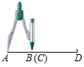 B． 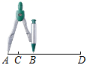 C． 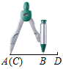 D． 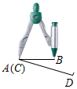
5．如图，射线的方向为南偏东，且平分，则射线的方向为（ ）
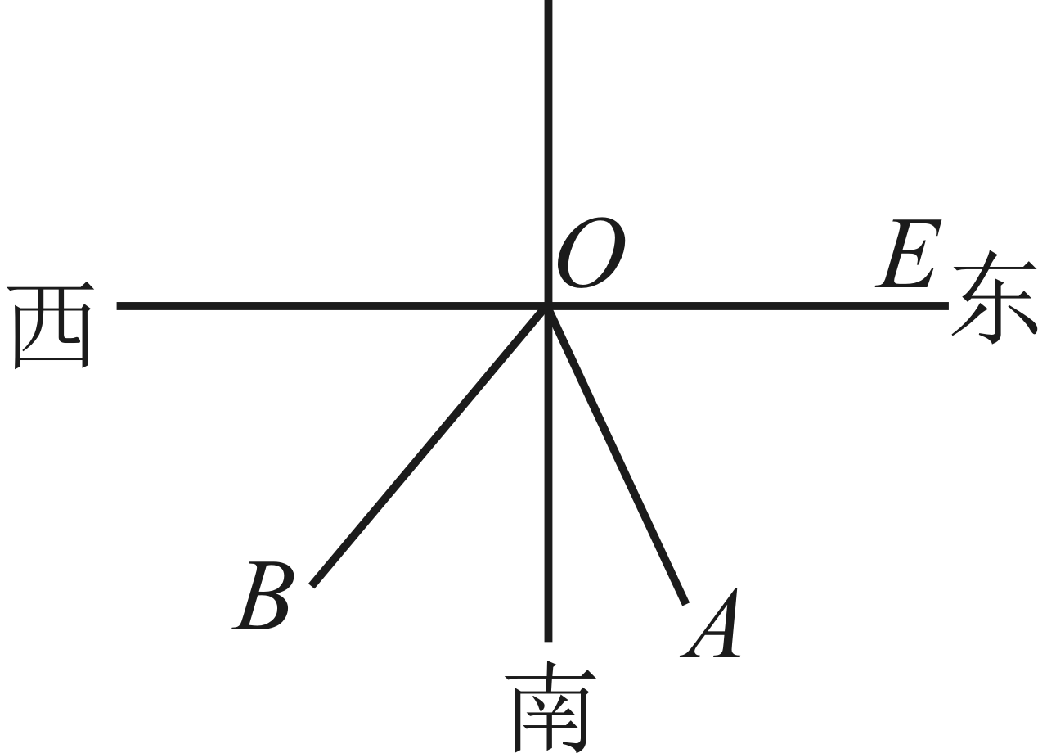
A．南偏西 B．西偏南 C．南偏西 D．南偏西
6．若多项式化简后的结果不含字母x，则m的值为（ ）
A． B．0 C． D．6
7．一个正两位数A，它的十位数字是a，个位数字是，把它十位上的数字与个位上的数字交换位置得到新两位数B，则的值总能（ ）
A．被3整除 B．被9整除 C．被10整除 D．被11整除
8．将正整数按如图所示的规律排列下去，若有序数对表示第排，从左到右第个数，如表示9，则表示121的有序数对是（ ）
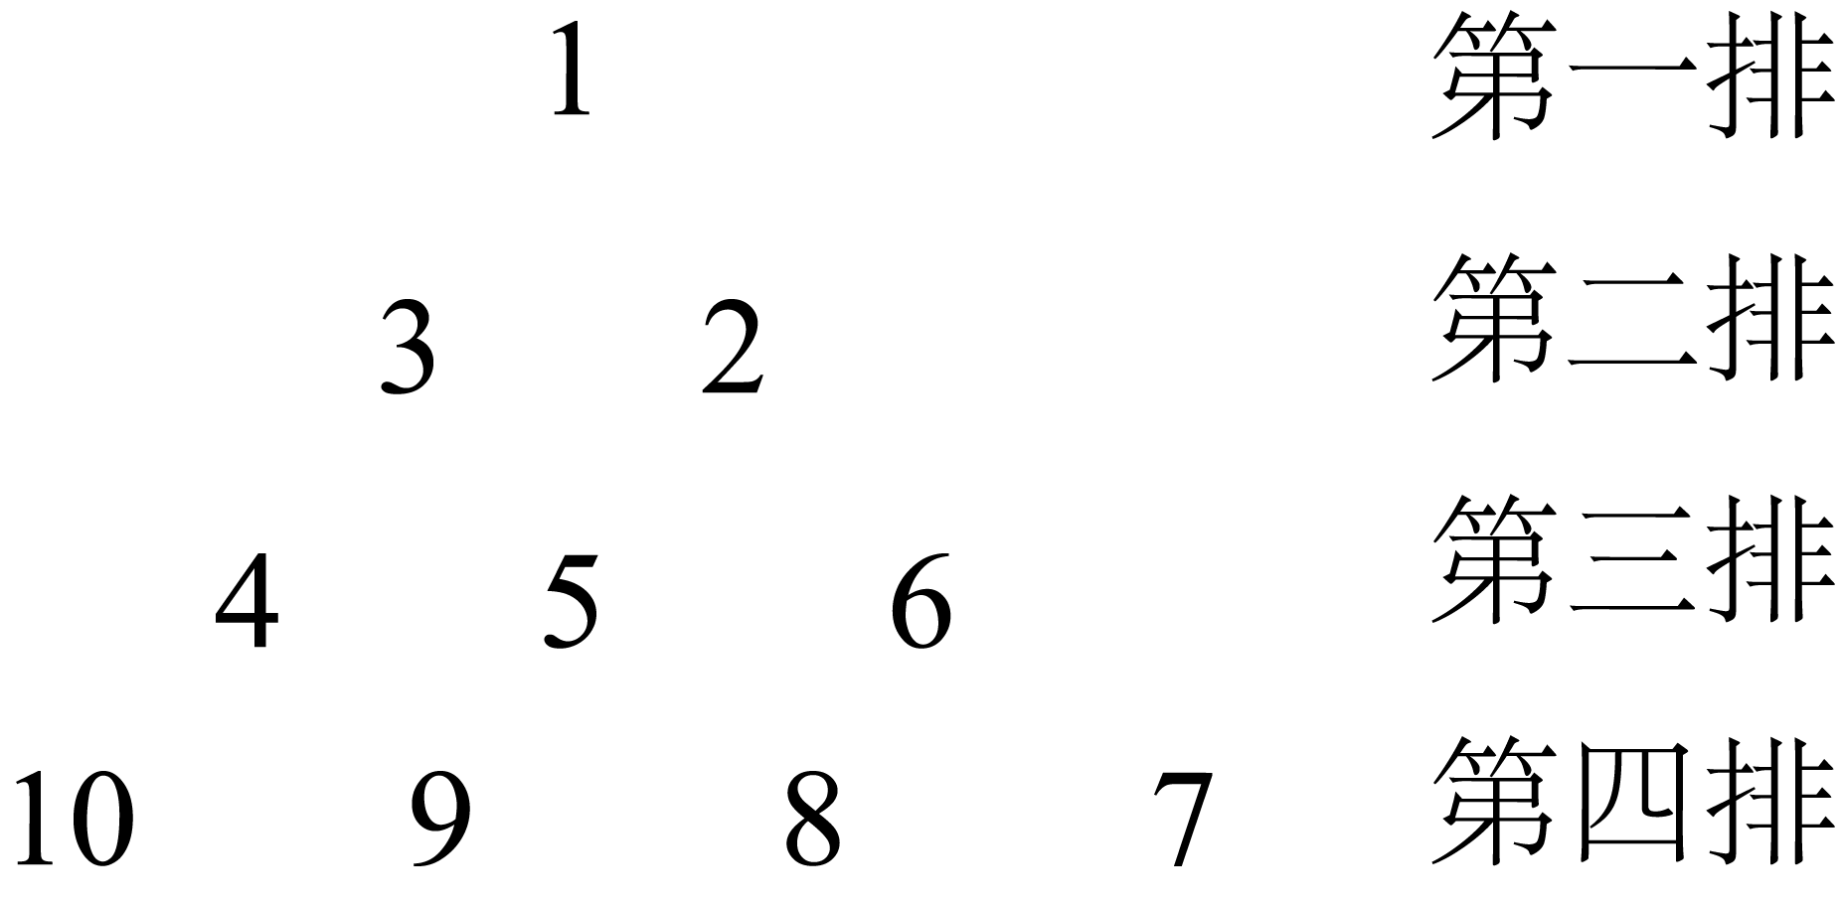
A． B． C． D．

二、填空题
9．的次数是_____．
10．在下列现象中，体现了数学原理“两点确定一条直线”的是______（填序号）．
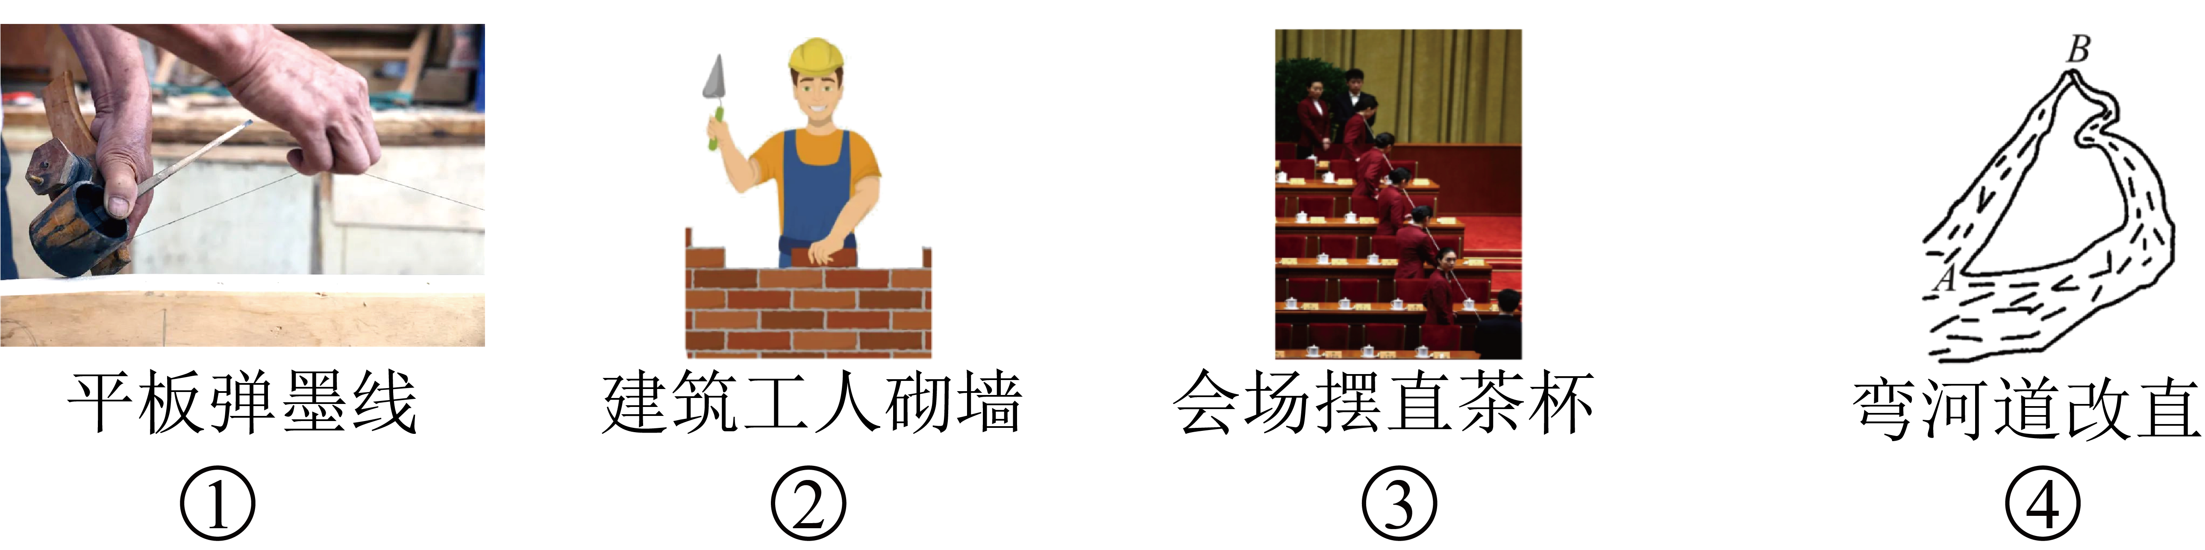
11．一个棱柱有个面，则这个棱柱的底面是______边形．
12．如图，大长方形长，宽，小长方形长，宽，以两长方形长边中点连线（图中的虚线l）为轴，将八边形旋转一周得到的几何体的表面积为___________．（结果保留）
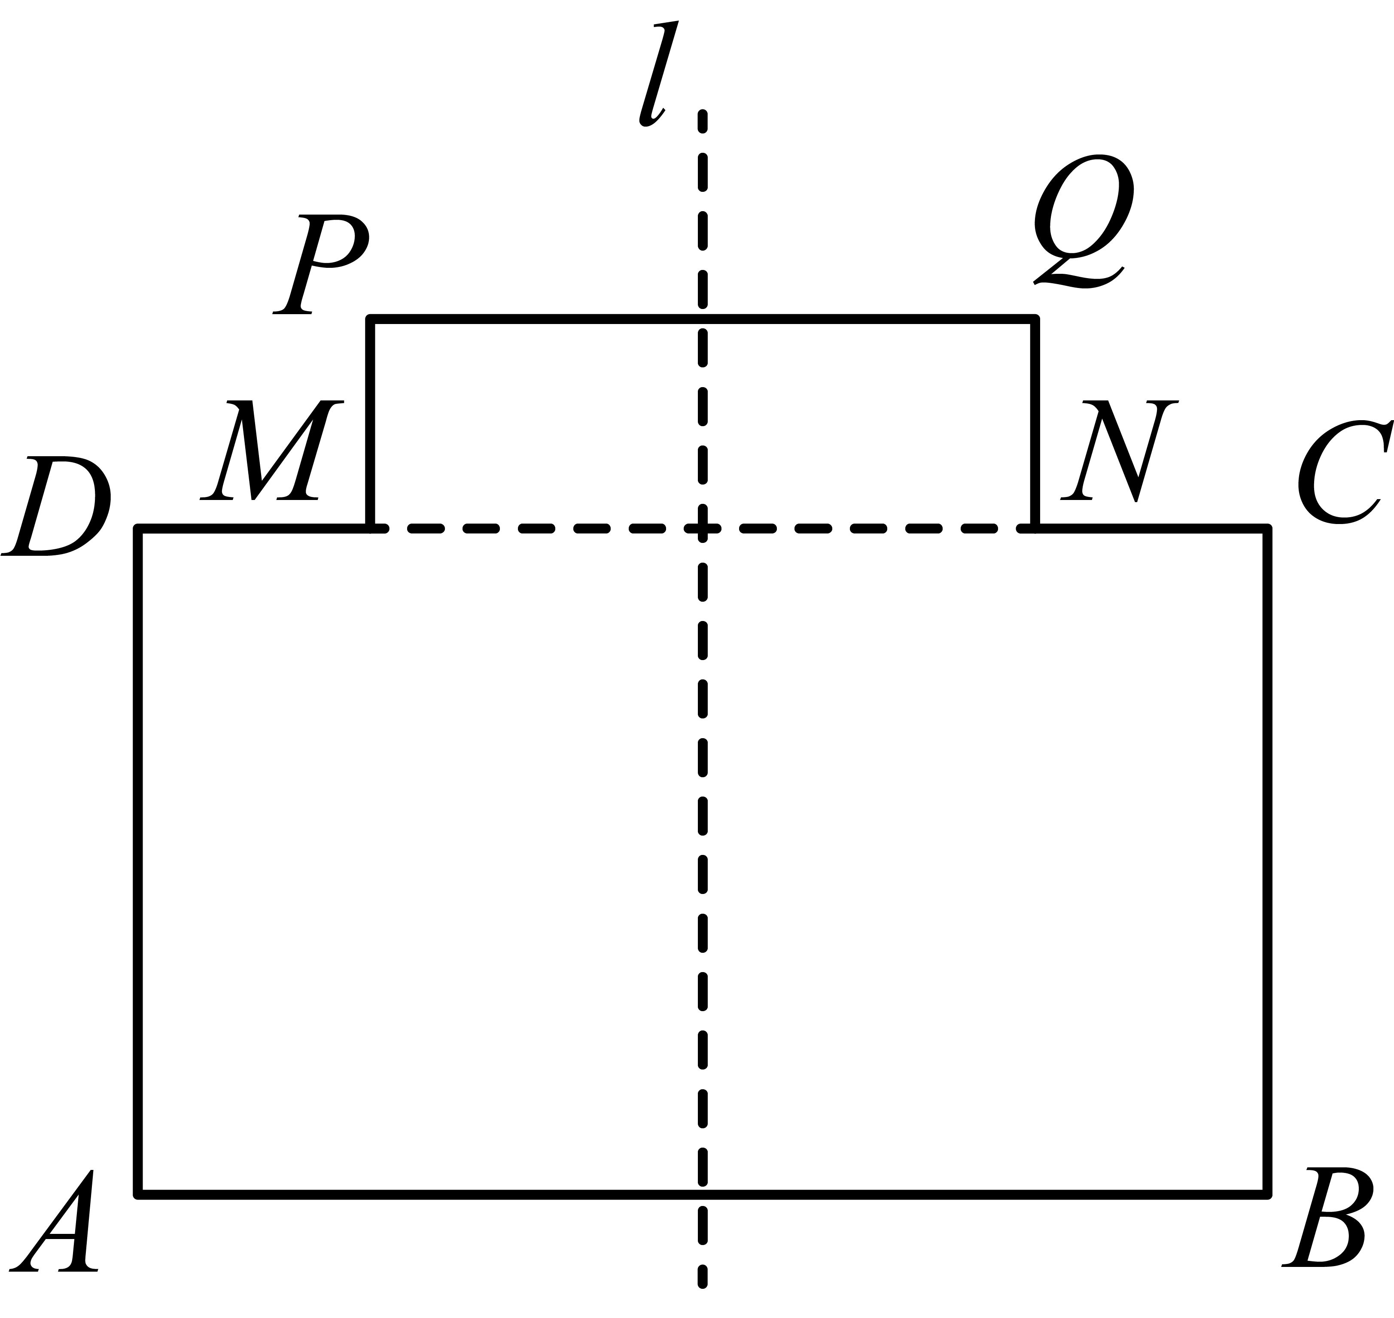
13．如图，有公共端点的两条线段、组成一条折线，若该折线上一点把这条折线分成长度相等的两部分，我们把这个点叫做这条折线的“折中点”．已知点是折线的“折中点”，点为线段的中点，，，则线段的长为_____．
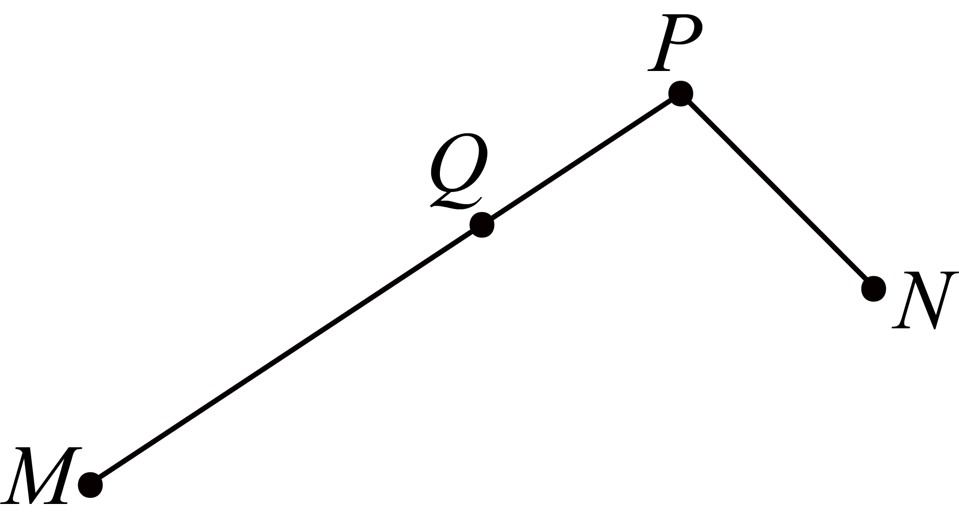

三、解答题
14．计算与解方程：
(1)；
(2)．
15．（1）已知，，则求的值；
（2）若，，求的值．
16．某校七年级为了解学生课堂发言情况，随机抽取该年级部分学生，对他们某天在课堂上发言的次数进行了统计，其结果如下，并绘制了如图两幅不完整的统计图，请结合图中相关数据回答下列问题：
组别 | 发言次数n
A
B
C
D
E
F
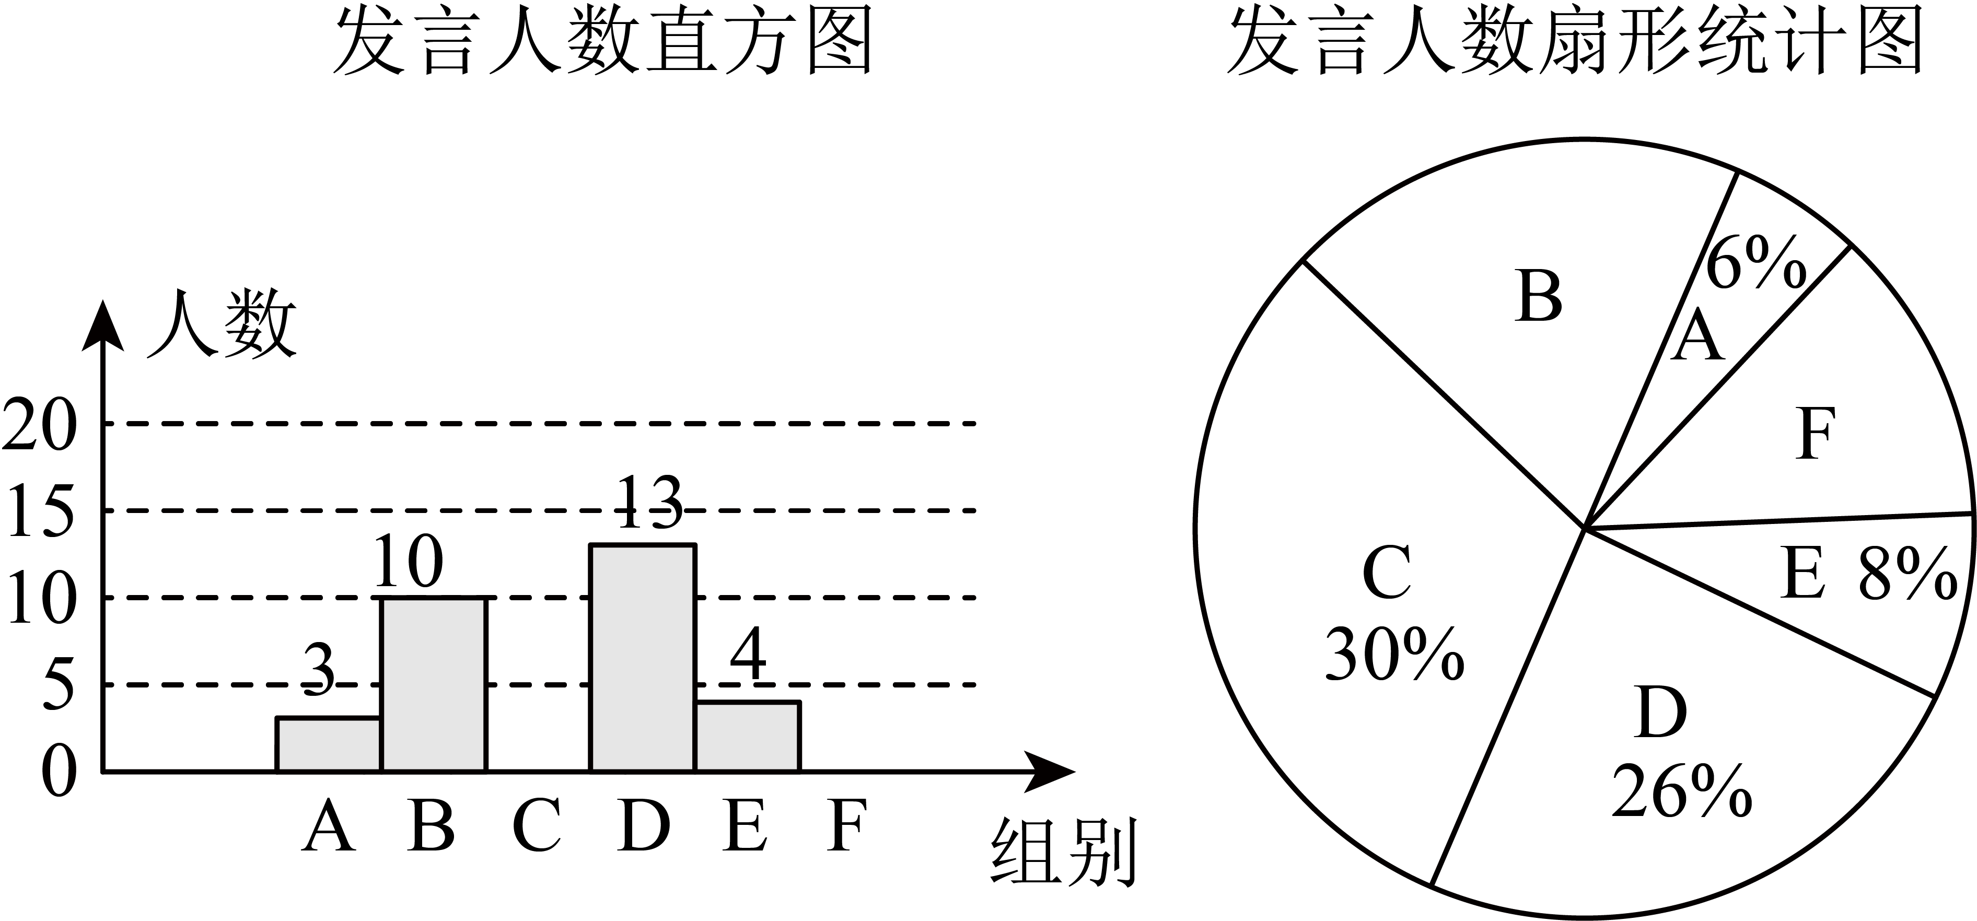
(1)直接写出随机抽取学生的人数为________人；
(2)扇形统计图中B部分所对应的百分比为________，F部分扇形圆心角的度数为________；
(3)直接补全频数分布直方图；
(4)该校七年级共有学生1000人，请估计七年级学生这天在课堂上发言次数大于等于12次的人数有________人．
17．如图，已知线段m，．
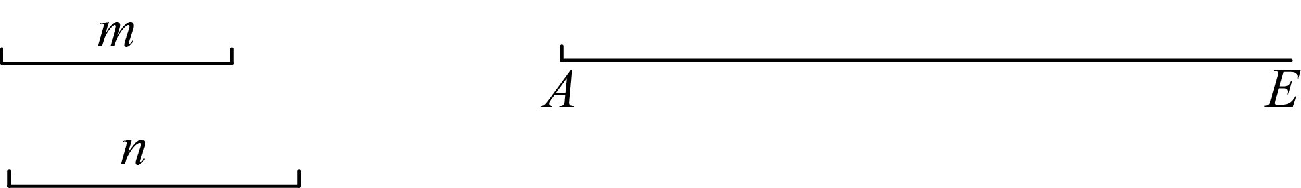
(1)尺规作图：在射线上截取，，使得（保留作图痕迹，不用写作法）；
(2)在（1）的条件下，若点O是的中点，当，时，线段的长为________．
18．点A，O，E在直线l上，小明将三角板如图放置，使直角顶点与点O重合．
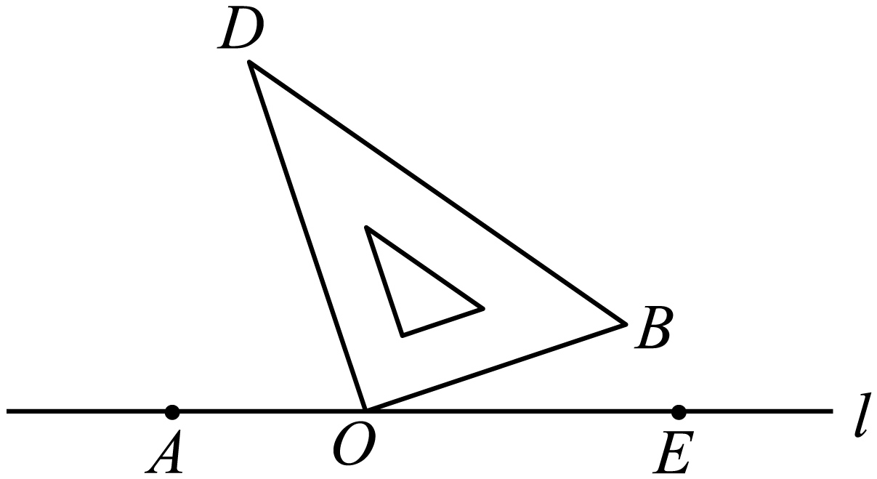
(1)用尺规作图：以为边作，使得，且点C与点E在的两侧保留作图痕迹；
(2)若求的度数．
19．综合与实践：砂糖桔是广西某县传统特产，具有皮薄，汁多，化渣，味清甜，吃后沁心润喉，是老少皆宜的美味佳品．请阅读以下材料，完成学习任务：请同学们根据材料一、材料二提供的信息完成3个任务：
材料一：某县批发市场计划运输一批砂糖橘到甲地出售，为保证砂糖桔新鲜需用带冷柜的货车运输．现有，两种型号的冷柜车，若型车的平均速度为60千米小时，型车的平均速度为75千米小时，从某县到甲地型车比型车少用2小时．
材料二：已知型车每辆可运8吨，型车每辆可运7吨，若单独租用型车，则恰好装完：若单独租用相同数量的型车，则还剩4吨砂糖桔没有装上车．
材料三：在材料一与材料二的条件下，冷柜车运完砂糖桔从某县到甲地时，运输的相关数据如下表所示：
路费单价 | 冷柜使用单价
1.5元（千米辆） | 型冷柜车 | 型冷柜车
 | 10元（小时辆） | 8元（小时辆）
（参考公式：冷柜使用费冷柜使用单价使用时间车辆数目；总费用路费冷柜使用费）
(1)请求出A型车从某县到甲地的时间；
(2)问这批砂糖桔共有多少吨？
(3)本次砂糖桔从某县到甲地的运输单独安排A型车或B型车，应该选用哪种车型使得总费用较少？较少的总费用是多少元？
20．材料阅读：“数与形，本是相倚依，焉能分作两边飞．数缺形时少直觉，形少数时难入微．数形结合百般好，隔裂分家万事非．切莫忘，几何代数统一体，永远联系，切莫分离”这首词是我国数学家华罗庚先生所著，也是第一次提出“数形结合”这一说法，如何将代数式和几何图形结合一直是解决数学问题的重要思想方法．利用数形结合解决下列题目：
数轴上有两点，点表示的数为，表示的数为，且．点是线段的中点．
(1)点表示的数是______：
(2)动点从点向右边运动，速度为2个单位长度/秒，动点从点向左运动，速度为1个单位长度/秒，设运动时间为秒．当点到达点时，运动同时停止，则：
①点表示的数分别是______，______（用表示）：
②若在运动过程中，存在，请求出的值．
(3)如果我们把线段和角度做类比：如图，平分．射线从出发，以每秒的速度绕点顺时针旋转，射线从出发，以每秒的速度绕点逆时针旋转．射线同时出发，当到达时，运动同时停止．设旋转时间为秒，若在运动过程中，存在某些时刻，使得和两个角中，其中一个角是另一个角的3倍，请求出的值．
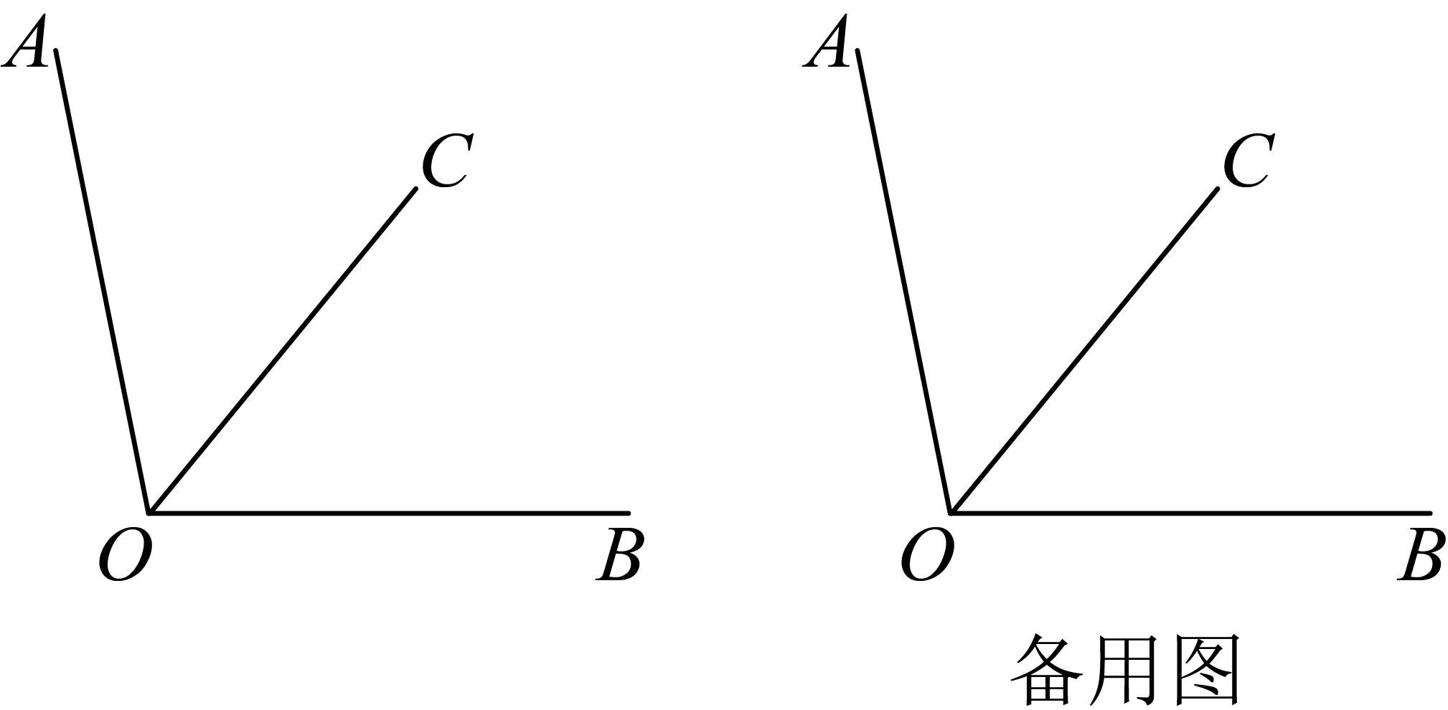

《广东省深圳市宝安中学集团2025-2026学年七年级上学期月考数学试卷（12月份）》参考答案
题号 | 1 | 2 | 3 | 4 | 5 | 6 | 7 | 8
答案 | B | D | B | C | D | C | D | D

1．B
【分析】本题考查科学记数法的表示．根据题意利用科学记数法定义即可得到本题答案．
【详解】解：∵，
故选：B．
2．D
【分析】本题主要考查了合并同类项、幂的乘方、积的乘方、同底数幂相乘等知识点，灵活运用相关运算法则是解题的关键．
直接运用合并同类项、幂的乘方、同底数幂相乘法则逐项判断即可．
【详解】解：A．，故A错误，不符合题意；
B．，故B错误，不符合题意；
C．，故C错误，不符合题意；
D．，故D正确，符合题意．
故选D．
3．B
【分析】本题考查了随机抽样，解题的关键是熟练掌握随机抽样的定义：为了获取能够客观反映问题的结果，通常按照总体中每个个体都有相同的被抽取机会的原则抽取样本，这种抽样的方法叫做随机抽样．样本的选取应具有随机性、代表性、容量应足够大．据此分析即可．
【详解】解：A中，抽取八年级名女生进行调查不具有代表性，不符合题意．
B中，按学籍号随机抽取名学生进行调查是随机抽样，符合题意；
C中，抽取九年级名男生进行调查不具有代表性，不符合题意．
D中，按学籍号随机抽取名学生进行调查，样本容量太小，不符合题意；
故选：B．
4．C
【分析】根据“叠合法”的基本方法进行逐个判断，即可得出结论．
【详解】解：A.端点B、C重合，但没在CD上截取，故此选项错误；
B.端点没有重合，故此选项错误；
C.端点A、C重合，且在CD上截取，故此选项正确；
D.端点A、C重合，但不在同一直线上，故此选项错误．
故选：C．
【点睛】本题考查了线段的比较，掌握利用“叠合法”比较线段的长短是解题的关键．
5．D
【分析】本题考查了方向角的定义，角平分线的定义．解决本题的关键是计算出的度数．用方向角描述方向时，通常以正北或正南方向为角的始边，以对象所处的射线为终边，故描述方向角时，一般先叙述北或南，再叙述偏东或偏西．
根据方向角的定义和角平分线的定义，得到的度数，即可解答．
【详解】解：如图，
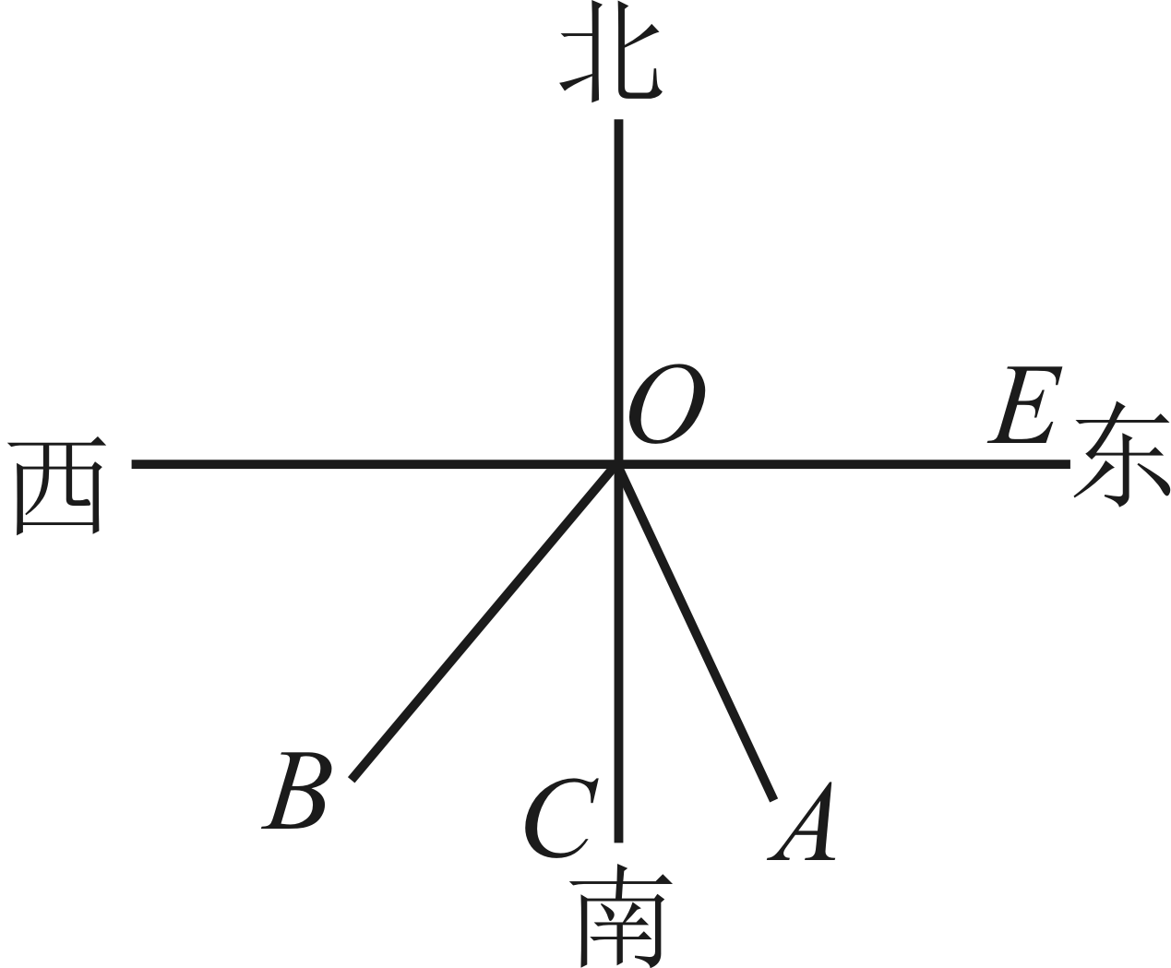
∵射线的方向为南偏东，即，
∴，
∵平分，
∴，
∴，
∴射线的方向为南偏西．
故选：D．
6．C
【分析】本题主要考查了整式的加减，直接利用整式的加减运算法则得出，进而得出答案．
【详解】解：
，
多项式化简后的结果不含字母x，
，
解得：．
故选 ：C．
7．D
【分析】本题主要考查了列代数式、整式的加减运算、整除等知识点，掌握整除的判定方法是解题的关键．
根据题意表示出两位数A和B，计算并变形，再判断其整除性即可解答．
【详解】解：∵ A的十位数字为a，个位数字为，
∴ ．
∵把它十位上的数字与个位上的数字交换位置得到新两位数B，
∴ B的十位数字为，个位数字为a，
∴，
∴，
∴的值总能被11整除．
故选D．
8．D
【分析】本题考查数字的变化类，解题的关键是明确题意，发现数字的变化规律．
根据图中的数据，可知第几排有几个数，每排的数据奇数排从左到右是由小变大，每排的数据偶数排从左到右是由大变小，由此可以判断121所在的位置．
【详解】解：由题意可得，第排有个数，每排的数据奇数排从左到右是由小变大，每排的数据偶数排从左到右是由大变小，则前排有个数，
当时，则前 15排有120个数，
当时，则前 16排有136个数，
，
∴121在第 16排，
∵偶数排从左到右是由大变小，
∴121所对应的有序数对是，
故选：D．
9．3
【分析】本题考查了单项式次数的定义，理解单项式的次数是所有字母指数的和是解题的关键．
【详解】解：单项式的次数是3，
故答案为：3．
10．①②③
【分析】本题考查了直线的性质，根据直线的性质，逐一判断即可解答．
【详解】解：①平板弹墨线，体现了基本事实“两点确定一条直线”；
②建筑工人砌墙，体现了基本事实“两点确定一条直线”；
③会场摆直茶杯，体现了基本事实“两点确定一条直线”；
④弯河道改直，体现了基本事实“两点之间线段最短”；
所以，在上列现象中，体现了基本事实“两点确定一条直线”的有①②③，
故答案为：①②③．
11．八/8
【分析】根据八棱柱的定义可知，一个棱柱有10个面，那么这个棱柱是八棱柱，即可得出答案．
【详解】解：一个棱柱有10个面，那么这个棱柱是八棱柱，
故这个棱柱的底面是八边形．
故答案为：八．
【点睛】本题考查了棱柱的特征：n棱柱有个面，有条棱；熟记棱柱的特征是解题的关键．
12．
【分析】本题考查圆柱的表面积计算，解题关键是根据线动成面的知识得出旋转后的图形．
长方形旋转后形成圆柱，根据题意求出大圆柱的侧面积和小圆柱的侧面积，再加上大圆柱的上下两圆的面积，即可得出答案．
【详解】解：由题意可得：大圆柱的侧面积；
小圆柱的侧面积；
大圆柱上下圆的面积为：，
∴几何体的表面积．
故答案为：．
13．12或28
【分析】本题考查两点间的距离，掌握线段中点的定义，理解“折中点”的定义是正确解答的关键．分两种情况，分别画出图形，根据线段中点的定义以及“折中点”的定义进行计算即可．
【详解】解：如图1，
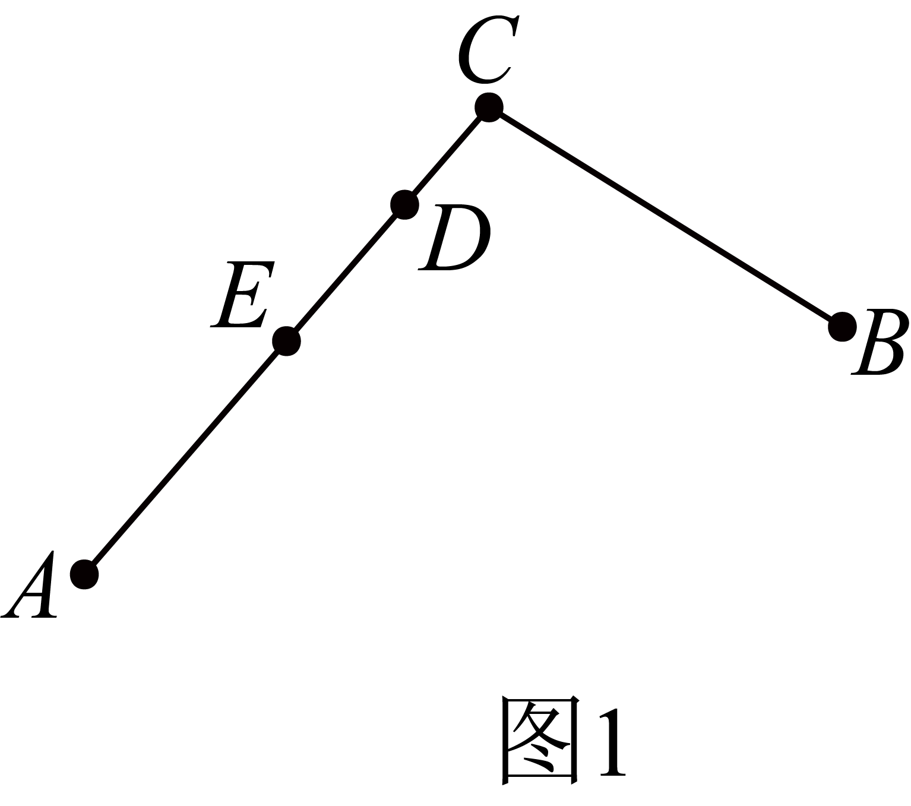点为线段的中点，，
，，
点是折线的“折中点”，，
，即，
解得：；
如图，
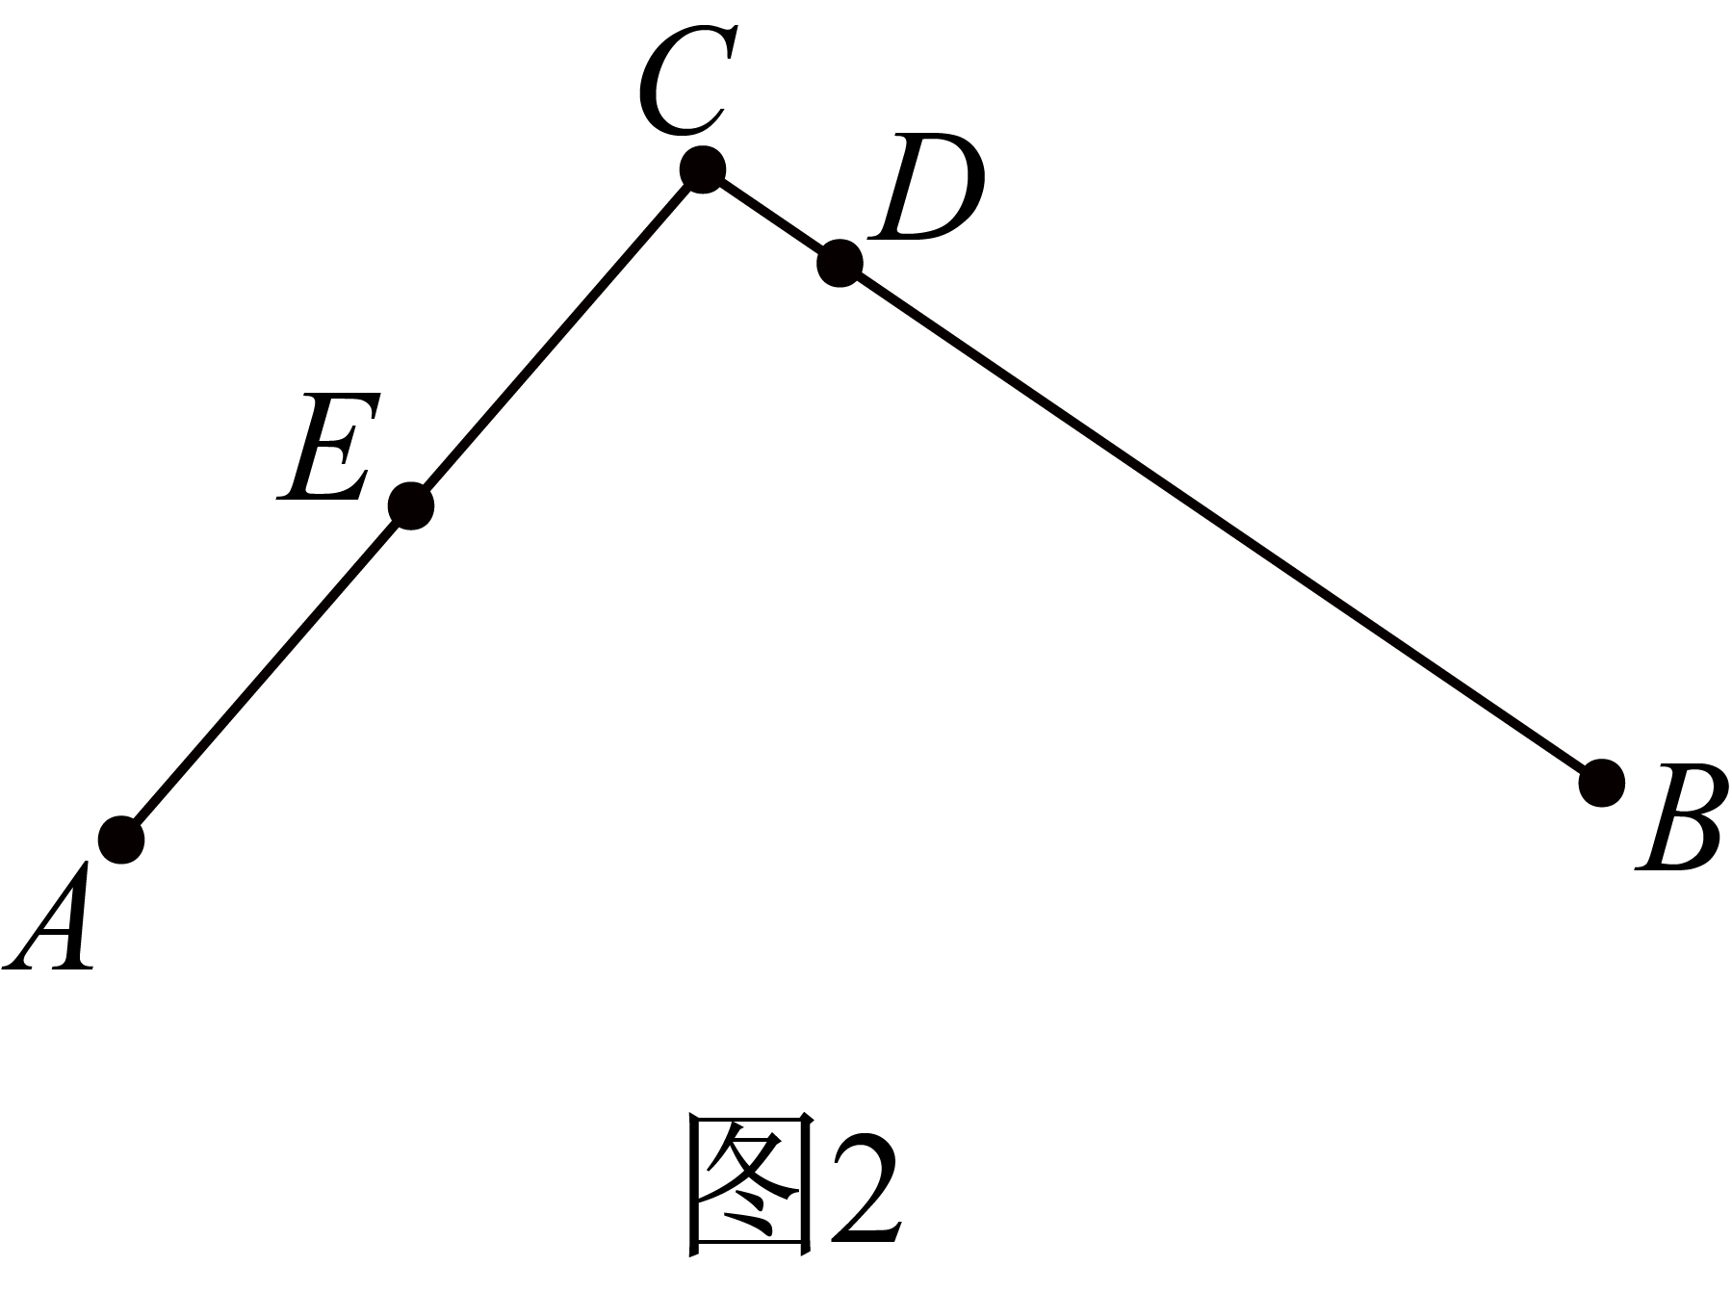点为线段的中点，，
，
点是折线的“折中点”，，
，即，
解得：；
故答案为：12或28．
14．(1)
(2)
【分析】本题考查乘方的意义，解一元一次方程；
（1）根据有理数乘方的意义，即可求解；
（2）按解一元一次方程的一般步骤，去分母，去括号，移项，合并同类项，系数化为1，即可求解.
【详解】（1）解：
.
（2）解：，
去分母：，
去括号：，
移项：，
合并同类项：，
系数化为1：.
15．（1）；（2）72
【分析】本题考查求代数式的值，以及同底数幂的乘方、乘法计算，熟练掌握对应公式是解题的关键．
（1）将代入，可求得的值，最后求出的值；
（2）由变形成，即可得出答案．
【详解】解：（1）∵，，
∴，
∴，
∴；
解：（2）∵，
∵，，
∴，
∴．
16．(1)50
(2)，
(3)补全频数分布直方图见详解
(4)180
【分析】本题主要考查频数直方图和扇形统计图，结合两种统计图提取有用信息是解题的关键．
首先根据频数直方图和扇形统计图中都已知的A组的人数与占比得到总人数，再根据总人数计算F组人数和占比，即可得到F部分扇形圆心角的度数；计算出各部分人数后补全频数分布直方图即可；再根据发言次数大于等于12次的人数是属于E、F组，估计1000人中E、F组人数即可．
【详解】（1）解：随机抽取学生的人数为（人），
故答案为：50；
（2）解：∵C组人数为（人），
∴F组人数为（人），
∴F组对应百分比为，
∴F部分扇形圆心角的度数为：，B组对应百分比为，
故答案为：，；
（3）解：补全频数分布直方图如下：
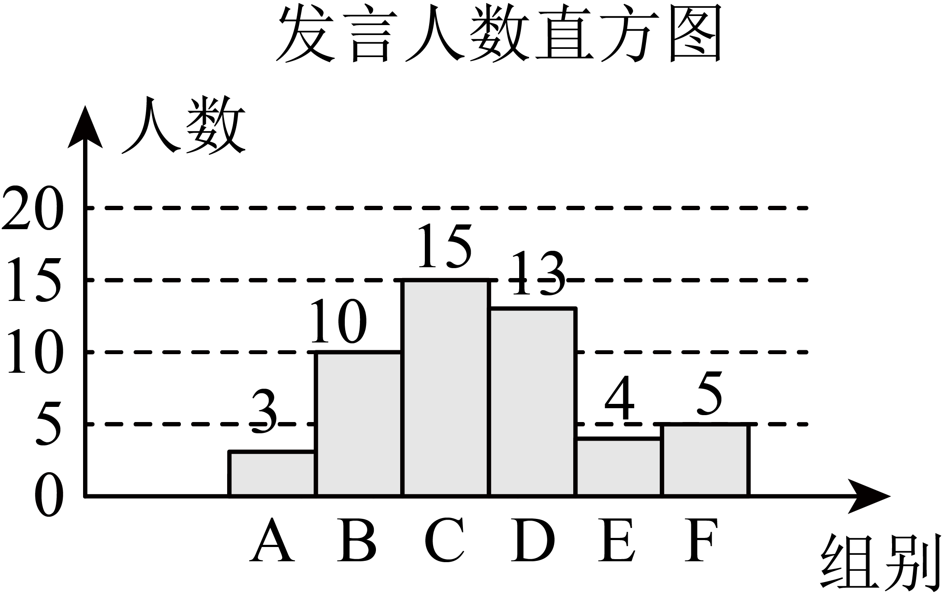
（4）解：∵发言次数大于等于12次的人数是属于E、F组，
∴（人），
∴估计七年级学生这天在课堂上发言次数大于等于12次的人数有180人，
故答案为：180．
17．(1)见解析
(2)1
【分析】本题主要考查了线段中点的定义，作一条线段等于已知线段，解题的关键是熟练掌握尺规作一条线段等于已知线段的方法．
（1）根据作一条线段等于已知线段的方法，作图即可；
（2）先求出，再根据中点定义求出，然后根据线段间的数量关系，求出结果即可．
【详解】（1）解：如图，线段即为所求．
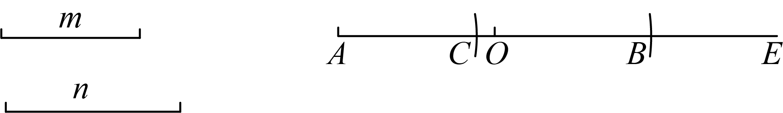
（2）解：，，
，
是的中点，
，
．
18．(1)见解析
(2)
【分析】（1）在的上方作即可；
（2）证明，根据，可得，再求出即可．
本题考查作图-基本作图，解题的关键是理解题意，正确作出图形．
【详解】（1）解：图形如图所示：
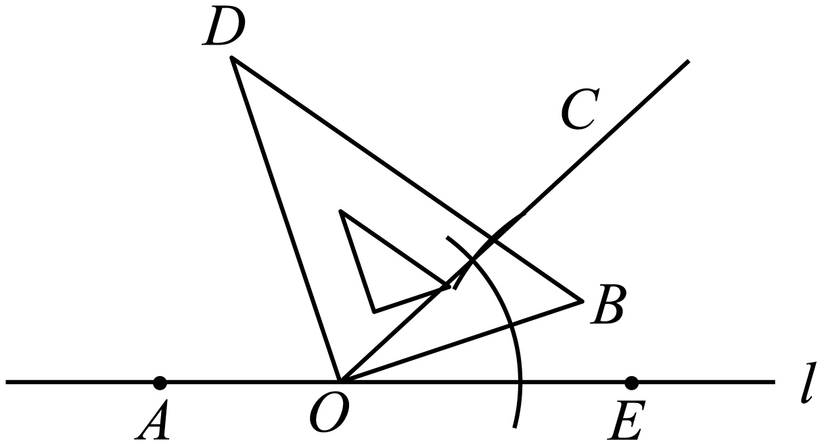
（2）解：，
，
，
，
，
，
，
，
．
19．(1)A型车从某县到甲地的时间为10小时
(2)这批砂糖橘共有32吨
(3)单独安排A型车运输才能使得本次总费用较少，较少的总费用是4000元
【分析】本题考查了一元一次方程的应用．
（1）设型车从某县到甲地的时间为小时，则型车从某县到甲地的时间为小时，根据从某县到甲地的路程相等列方程求解即可；
（2）设这批砂糖橘共有吨，根据单独租用相同数量的型车，则还剩4吨砂糖桔没有装上车列方程求解；
（3）按照计费方式分别算出两种型号的车所需费用即可求解．
【详解】（1）解：设型车从某县到甲地的时间为小时，则型车从某县到甲地的时间为小时，
由题意得，，
解得：．
答：A型车从某县到甲地的时间为10小时；
（2）解：设这批砂糖橘共有吨，
由题意得，，
解得：．
答：这批砂糖桔共有32吨；
（3）解：∵型车为（辆）；
型车为（辆）4（吨），即：（辆）；
∴运输32吨砂糖橘，型车需要4辆，型车需要5辆，
某县到甲地的距离为：（千米）．
安排型车的总费用：（元），
安排型车的总费用：（元），
因为，所以单独安排运输能使总费用较少，是4000元．
20．(1)
(2)①点P表示的数为，Q表示的数为；②或
(3)t的值为4或或8
【分析】本题考查的是绝对值的非负性、数轴上的动点问题、线段的和差计算及一元一次方程的应用，
（1）先求出，再求出，即可求出结论；
（2）①由题意得，即可写出结论；②根据列方程解决即可；
（3）当时，,；当时，，根据其中一个角是另一个角的3倍列出关于t的方程，分别求解即可．
【详解】（1）解：，
，
，
点表示的数为，表示的数为，
，
点是线段的中点，
，
点表示的数是，
故答案为：；
（2）解：①由题意得，
点A表示的数为，表示的数为，
点P表示的数为，Q表示的数为；
②当点P到达点B时，运动同时停止，
，即，
，
解得：或；
（3）∵，平分，
∴，
∵射线到达时只需用时秒，此时射线到达，
如下图，当时，, ,
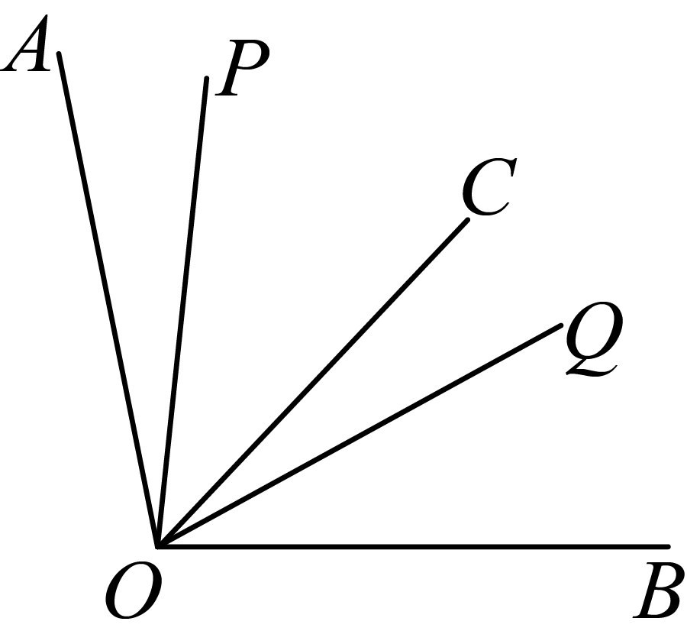
显然，
∴，
则，
解得；
当时，，
如图，
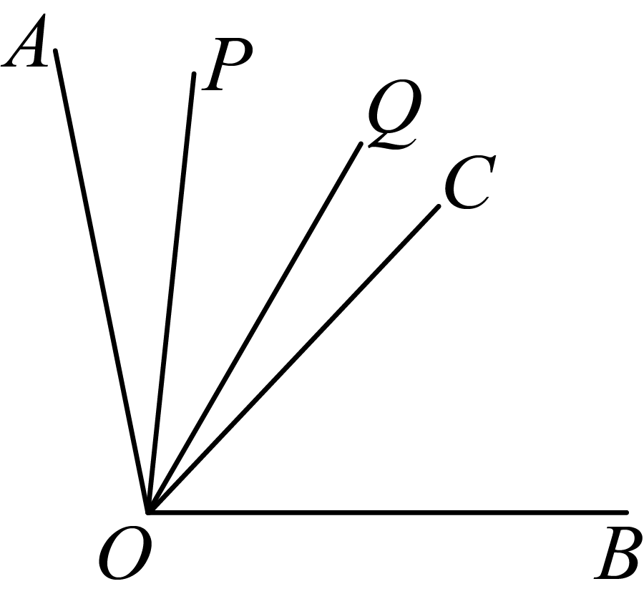
若，
则，
解得 ；
如图，
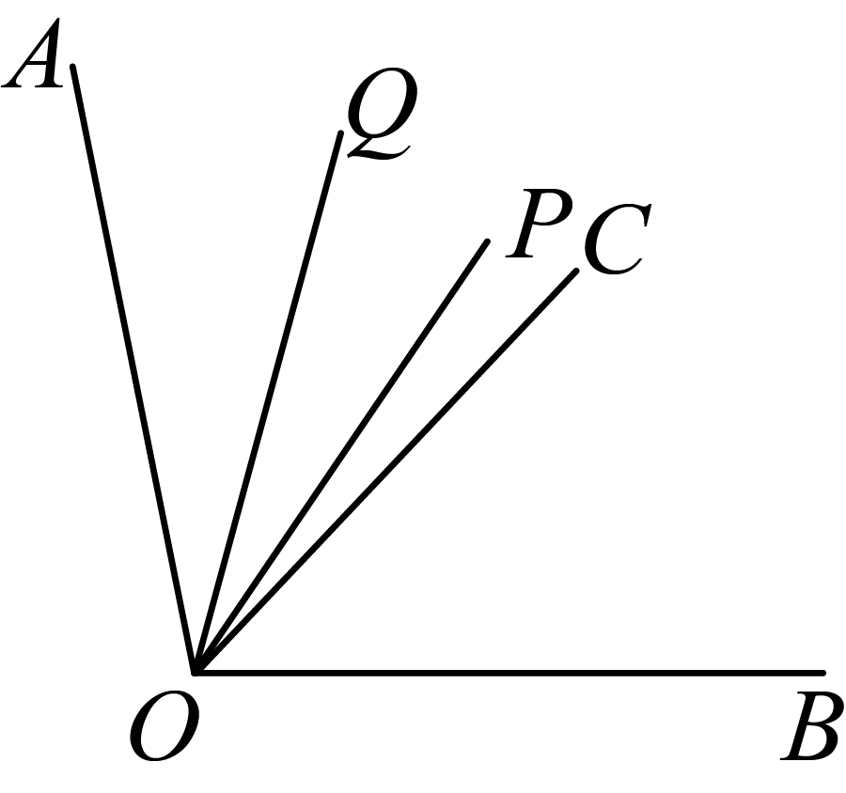
若，
则，
解得；
综上所述，t的值为4或或8．

